**ФЕДЕРАЛЬНОЕ АГЕНТСТВО ПО ОБРАЗОВАНИЮ БУДЕННОВСКИЙ**

**ФИЛИАЛ НОУ СПО КОЛЛЕДЖ «СОВРЕМЕННА ШКОЛА БИЗНЕСА»**

**КУРСОВАЯ РАБОТА**

**Тема: «Окрашивание волос»**

Студентка:

______________

Группа ПИ 08/2 курс III

Научный руководитель:

_______________________

г.Буденновск

2009 год

**Содержание:**

Введение

Глава I. Истории развития парикмахерского искусства

1.1 Прически и стрижки Древней Греции

1.2 Прически Древнего Египта

1.3 Прически эпохи Возрождения или Ренессанс

1.4 Прически современности

1.5 Прически Древнего Рима

1.6 Прически в странах Востока – Японии и Китае

1.7 Прически в Средние века

Глава II. Структура кожи и этапы окрашивания волос

2.1 Анатомическая характеристика строения кожи головы

2.2 Характеристика подбора цвета волос различного типа

2.3 Этапы окрашивания волос

2.4 Современные методы окрашивания волос

2.5 Срезание крученой пряди

Глава III. Практическая работа

3.1 Правила этикета работы с клиентами

3.2 Этапы стрижки «двойное каре»

Заключение

Список использованной литературы

**ВВЕДЕНИЕ**

Волосы – предмет женской гордости во все времена.

Женщина всегда и везде хочет выглядеть привлекательно. И у каждой есть секреты, как выглядеть неотразимой. Особенно это касается волос.

По мнению психологов, именно волосы создают неповторимый индивидуальный женский образ.

Датские[1] ученые подсчитали, что в среднем каждая женщина в возрасте от 19 до 35 лет тратит около 45 минут в день на уход за волосами. Естественно, ведь от того, как выглядят волосы, во многом зависит и наш внешний вид. Вообще-то они от природы довольно прочны. Но это не означает, что за ними не надо ухаживать…

Для одних уход означает пару раз провести расческой по волосам. Другие шагу из дома не ступят без высоко начесанной и щедро политой лаком прически. Но это еще не уход.

Наши волосы – часть нашего организма, они так же реагируют на наше настроение, самочувствие, окружающую среду, как и кожа, органы чувств… Красота волос во многом зависит от того, как мы себя чувствуем, они – барометр нашего состояния. Когда самочувствие у нас хорошее, тогда и волосы в порядке – они послушны, красиво струятся, легко ложатся в прическу. Но когда человек простужен или устал, волосы реагируют на все это очень болезненно. И если плохое самочувствие можно скрыть, а проблемы с кожей замаскировать макияжем, то волосы не скроешь и не спрячешь. Поэтому волосам нужно уделять внимание не меньше, чем глазам, рукам, телу, лицу.

Когда волосы в порядке, мы чувствуем себя уверенно. Но для того, чтобы правильно ухаживать за волосами, нужно знать о них все.

**ГЛАВА I. ИСТОРИИ РАЗВИТИЯ ПАРИКМАХЕРСКОГО ИСКУССТВА**

История парикмахерского искусства уходит корнями в далекое прошлое. Проходят века, меняются эпохи, люди, соответственно, меняются одежда и прически.

У разных народов сформировался свой стиль и определенные традиции, связанные с природными условиями страны и положением человека в обществе.

**1.1 Прически и стрижки Древней Греции**

Считается, что первые профессиональные парикмахеры появились в Древней Греции. Уход за волосами считается своеобразным ритуалом. Рабыни мыли, просушивали, окрашивали, завивали, стригли волосы, при этом каждую операцию с волосами осуществляла уже другая рабыня. Греческие прически стали образцом для подражания для многих следующих поколений. Примером тому может служить классический «греческий узел» - коримбос[2], который носили и в начале XIX века, и в середине ХХ века.

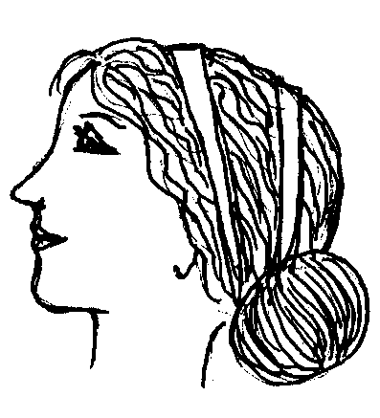

При этой прическе длинные волосы расчесывали на прямой пробор, завивали волнами и довольно низко спускали вдоль щек, а сзади приподнимали и на затылке укладывали в узел, скрепляя шпильками и узкими ленточками.

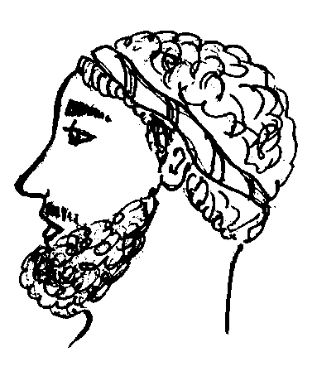

Повседневная мужская прическа состояла из коротко остриженных волос, недлинной бороды и усов. Некоторые щеголи носили длинные волосы, завитые в локоны и подхваченные золотым обручем.

**1.2 Прически Древнего Египта**

Интересную форму причесок создали в Древнем Египте. Для выполнения такой сложной прически требовались услуги специально обученных рабов.

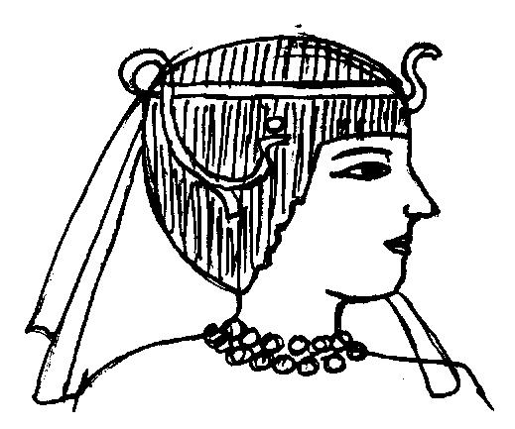

Египтяне окрашивали волосы хной, украшали прически, декоративными элементами.

**1.3** **Прически эпохи Возрождения или Ренессанс**

Эпоха Возрождения, или Ренессанс, была важнейшим этапом в истории парикмахерского искусства. В это время в Италии у мужчин считалась модной прическа двух основных типов: волосы или гладко зачесывали назад, или носили прическу с челкой. Лицо гладко брили.

У женщин особенно красивым считались золотые волосы. Прическа могла быть очень сложной и изысканной. Она состояла из комбинаций кос, локонов, украшенных вуалями, лентами и т.д. Иногда молодые девушки носили распушенные волосы.

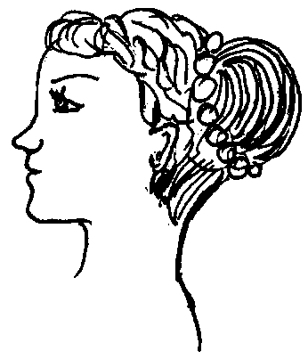

В Испании у мужчин в моде была короткая стрижка, а также борода и усы. Испанки носили простую и строгую прическу – бандо: расчесанные на прямой пробор волосы спускались вдоль щек, а сзади складывались в шиньон. Волосы красиво убирали цветами, обручами, драгоценностями.

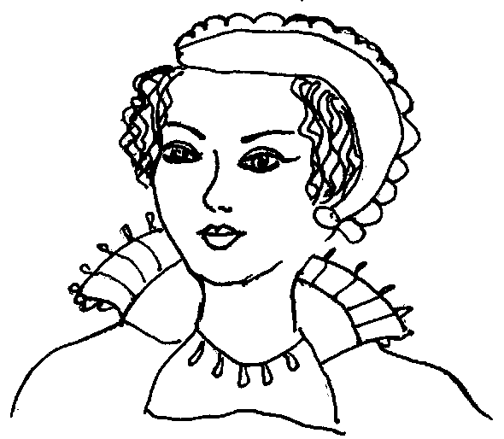

В XVII веке Франция становится законодательницей в области мод и причесок. Окончательно складывается стиль барокко. Прически эпохи барокко были всецело подчинены этикету двора и отличались пышностью, огромным количеством украшений и сложной техникой выполнения.

У мужчин прическа состояла из длинных волос, распущенных по плечам. Дворяне отпускали маленькую бородку и небольшие усы у края губ. Позже вошли в моду парики. Пышная прическа состояла из массы длинных завитых в локоны волос, причем модным цветом волос считался белокурый. Этот парик напоминал львиную гриву.

Вообще во Франции прически часто имели ярко выраженную политическую окраску[3]. Так в конце XVII века, во времена Великой французской революции молодежь придумала экстравагантную прическу «жертва», в Англии она получила название «гильотина», так как волосы на затылке были коротко выстрижены или подбриты, напоминая прическу осужденного на казнь.

В XVIII веке появляется стиль рококо – декоративный стиль, носящий черты хрупкости, утонченности[4]. Эти черты присутствовали и в мужских и в женских прическах.

Мужские прически рококо были небольшими по объему. Волосы завивали в локоны, а иногда гладко зачесывали назад. Сзади их завязывали черной лентой или прятали в черный мешочек.

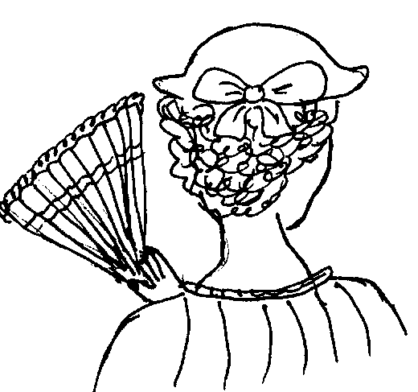

Женская прическа тоже была небольшой и состояла из локонов, поднятых вверх, сколотых на затылке и украшали лентами, пучками перьев, цветами, нитками жемчуга. Волосы обычно пудрились.

С приходом к власти Наполеона I появился стиль ампир. Волосы мужчин стригли и завивали в тугие локоны – «a la bitis» лицо брили, но на щеках от виска оставляли узкие полоски волос, называемые фаворитом.

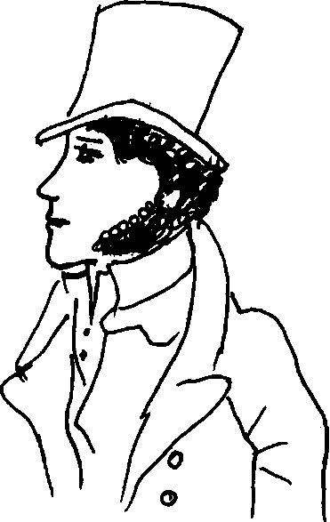

У женщин прически менялись очень часто. Носили и греческий узел, и прически из различных комбинаций локонов.

Благодаря техническому прогрессу, открытиям в науке много нового появилось в начале ХХ века.

Большое распространение получила короткая стрижка, которая обрела поистине популярность. Также появляются новые химические красители.

С изобретением химической завивки произошел настоящий переворот в парикмахерском искусстве. Благодаря химической завивке можно получать хорошие результаты при обработке волос самых различных свойств и строения.

Сильное влияние на развитие моды оказал изобретенный в конце XIX века братьями Люмьер синематограф. Теперь законодателями моды в прическах стали герои фильмов.

В 30-х годах ХХ века Грета Гарбо ввела моду на прически с мягкими волнами и золотистым отливом.

В 60-е годы благодаря актрисе Бриджит Бардо и фильму «Бабетта идет на войну» появляется прическа «Бабетта».

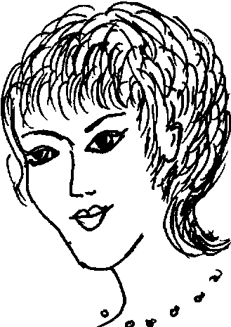

Марина Влади, сыгравшая в кинофильме «Колдунья» ввела в моду прическу «под колдунью» - прямые светлые волосы.

В конце 80-х – начале 90-х годов модны прически из длинных и коротких волос. Появились стрижки типа «ложное каре» - «шапочка» и типа «бахрома» - «шапочка».

**1.4 Прически современности**

Современная мода предполагает женские прически самых разных направлений: деловые, повседневные, торжественные с декором из брошей, заколок и т.д.

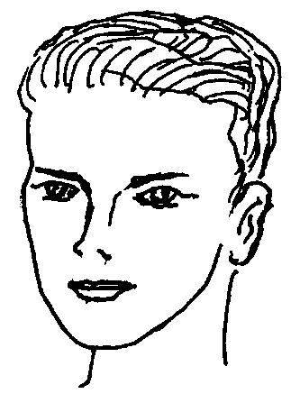

В мужской моде сегодня присутствует полная свобода: от бритого затылка и висков до длинных волос типа «каре» и «хвост». Но преобладает деловой стиль молодого бизнесмена. Особенно популярны стрижки «экспресс», «ралли», спортивные стрижки.

Мода на прически не знает наций – она интернациональна. Стилисты, парикмахеры постоянно придумывают новые формы причесок. Но периодически появляются видоизмененные «старые» прически. Не случайно ведь говорят: «Новое – это хорошо забытое старое». Причем, сказать, какая в данный момент прическа в моде, сказать часто очень трудно.

**1.5 Прически Древнего Рима**

Большое внимание укладке волос и их красоте уделяли в Древнем Риме. Очень многое римляне заимствовали у греков, но со временем выработали и установили собственный стиль. Для ухода за волосами они использовали травяные настои. Завивку делали теми же металлическими стержнями, а также создавали эффект «мокрых» волос, применяя специальные составы клейкой консистенции. Для стрижек использовали бритвы в виде серпов, для украшения причесок - золотую пыль. Кроме того, волосы пропитывали ароматическими маслами.

Рабы, выполнявшие функции косметологов и парикмахеров, именовались косметами.

**1.7 Прически в странах Востока – Японии и Китае**

В странах Востока - Японии и Китае - на голове сооружали прически, основой которых служили подпорки из картона. Для придания объема внутрь такой конструкции вкладывали мягкие валики и подушечки. Фиксаторами служили клейкие смолы и яичные белки.

**1.8** **Прически в Средние века**

В Средние века мода и косметика признавались явлениями, идущими «от дьявола», а любое стремление к красоте и роскоши считалось греховным.

Женщины носили на волосах всевозможные накидки, а из предметов, необходимых для содержания волос в порядке, им нужна была только расческа.

*Эпоха барокко (в переводе с итальянского barocco - «причудливый, странный»), длившаяся с конца XVI до начала XVIII века, - время, когда особую популярность приобрели парики.*

В XVII веке был изобретен парик-аллонж. Очень пышный и объемный, он изготавливался из длинных завитых фальшивых волос руками опытнейших мастеров, называемых «постижеры».

Специалисты, работавшие при королевском дворе во Франции, создавали настоящие шедевры, придумывали разные виды причесок, -которые должны были подчеркивать благородное происхождение, принадлежность к определенному титулу. На головы не только насаживали множество шиньонов, но и водружали корзины с плодами, макеты кораблей и другие сооружения.

В XVIII веке в Париже работала школа куаферов (парикмахеров), где будущие мастера учились делать многоярусные прически, невероятно объемные и высокие. Они создавались на определенной основе: деревянных и даже железных прутьях, деревянных и картонных каркасах, которые закрывались волосами. Сложные и сверхобъемные прически и укладки вышли из моды после демократизации общества, как и ношение париков, ставшее запрещенным и наказуемым сразу после Великой французской революции 1789 года.

Во Франции второй половины XIX века все девушки и женщины из высшего общества зачастую окрашивали свои волосы в один и тот же цвет, который считался самым красивым и, безусловно, самым модным, - блондин.

Дело в том, что именно тогда был открыт новый для того времени способ осветления волос с помощью перекиси водорода. Вычурных причесок практически не стало.

*После того как во Франции была объявлена свобода выбора профессий, парикмахерским ремеслом стали овладевать преимущественно женщины.*

На территории России мужчины всегда предпочитали носить длинные бороды и распущенные волосы. Женщины заплетали их в косы. Расчесывались гребнями, изготовленными из рогов, кости, дерева или металла.

Под влиянием европейских стран русские перешли на полудлинные волосы, мужчины начали бриться. По мере того как в нашей стране распространялось христианство, бороды вновь становились актуальными. Стрижка «под горшок» была очень распространена во все времена. Ее носили как мальчики, так и мужчины.

В XIII веке приобрели популярность стрижки на восточный манер. Они делались в подражание татарам, долгое время хозяйствовавшим на территории Руси.

В XVII веке вышел царский указ, запрещавший подражать иноземцам, брить бороды и стричь волосы. Парикмахерские услуги в России предлагали в основном бродячие цирюльники, которые не только стригли и брили, но и брались вырывать зубы, ставить пиявки, а также лечить раны. У состоятельных людей были крепостные, обученные парикмахерскому делу.

«Многоэтажные» прически вошли в моду при Петре I, поскольку именно в период его правления в страну активно приглашались западные мастера, обладающие умением укладывать локоны в красивые прически и украшать их ювелирными изделиями. Но такая мода оказалась не по душе русским красавицам, не любившим вычурности и пышности, поэтому прически вскоре изменились и стали более скромными. Состоятельные люди носили парики, а крестьяне продолжали стричься «под горшок».

*В XVIII веке в России появились журналы мод («Магазин Английских, Французских и Немецких Мод» и другие), в которых представлялись не только новые модели одежды, но и прически.*

В 1880 году появилась электрическая машинка для стрижки волос, которая в передовых европейских странах быстро вытеснила ручную. В 1884 году француз Марсель изобрел щипцы для завивки, дошедшие до нашего времени практически в неизмененном виде.

В начале XX века, в 1904 году, Карл Нестлер изобрел термическую завивку, которая держалась на волосах около 6 месяцев. Но такая процедура была затратной и отнимала много времени, поскольку приходилось накручивать каждый локон на бигуди по отдельности и нагревать специальным прибором, который по своему внешнему виду напоминал средневековое орудие пыток.

А в 1909 году в употребление вошел аппарат для завивки, работавший от электричества. Прибор весил около 900 г и представлял собой ящик, который подвешивался к потолку. На подвижных проводах сверху спускались нагреватели. Во избежание ожогов головы использовались войлочные кольца.

*В XIX веке появились корпорации парикмахеров, которые создавались владельцами специализированных салонов и в которых обсуждались профессиональные вопросы. В них могли входить как мужские, так и дамские парикмахеры.*

Холодная химическая завивка (которая широко используется в настоящее время), проводимая при комнатной температуре, появилась в прошлом веке, в 1940 году, благодаря трудам Эверетт МакДоноу. Сегодня увеличилось лишь количество вариантов и методов: появились новые виды растворов и бигуди различной формы, но технология осталась прежней.

В начале XX века еще не существовали специальные школы, обучавшие парикмахерскому искусству. Мастера набирали учеников, чтобы те работали вместе с ними, однако передавать им накопленный за несколько лет опыт и делиться профессиональными хитростями не спешили. В 30-е годы в России появилась целая сеть парикмахерских с квалифицированным обслуживающим персоналом.

В основном это были женщины, обладавшие высоким уровнем мастерства. Они делали сложные стрижки и завивки, которые держались 6 месяцев. Короткие волосы завивали горизонтальным способом, а длинные - вертикальным. В основном их окрашивали металлическими красками. Существовавшие в то время электрические аппараты оставались довольно примитивными.

Примерно с 1936 года начали открываться салоны. Парикмахеры использовали машинки для стрижки и специальные аппараты для паровой и электрозавивки. К 40-м годам термическую завивку мог сделать каждый мастер. В 30-е годы в США был изобретен химический метод завивки, который стал внедряться в нашей стране после Великой Отечественной войны. В то же время большую популярность приобрела завивка на бигуди, постепенно вытеснившая термоукладку и все, что проводилось с помощью электрических приборов. С появлением новых красителей расширился ассортимент цветов и оттенков, используемых для окрашивания волос. Специалисты проводили процедуры, объединяя и стрижку, и завивку, а для достижения наилучшего результата использовали бигуди и фен.

В 70-х годах химическая завивка стала очень востребованной, и большинство причесок делались на ее основе. В моду вошли косички и накладные локоны.

Сегодня каждый выбирает то, что ему нравится, то, что соответствует его миропониманию и самоощущению. Очень многим нравятся завитки и локоны. Существует несколько видов кудряшек, так что у вас есть возможность выбрать ангельские локоны, спиральки, крупные или мелкие завитки, волны и т. д.

Главное - правильно подобрать способ достижения желаемого результата: завивка, перманент или стайлинг.

**ГЛАВА II. СТРУКТУРА КОЖИ И ЭТАПЫ ОКРАШИВАНИЯ ВОЛОС**

**2.1 Анатомическая характеристика строения кожи головы**

Кожа[5] играет важную роль в жизни организма. Она защищает внутренние органы от внешних воздействий и механических повреждений, регулирует температуру тела, вырабатывает кожный жир, выводит из организма излишнюю влагу, защищает организм от инфекций, является одним из органов чувств.

Структура кожи включает в себя три основных слоя:

* верхний – эпидермис, или надкожицу;
* средний – собственно кожу;
* глубокий – подкожный слой, или подкожную жировую клетчатку.

В надкожице различают верхний, роговой слой, состоящий из ороговевших (старых) клеток, и более глубокий, так называемый зародышевый слой. Клетки эпидермиса постоянно отмирают и отшелушиваются. Они быстро замещаются путем деления клеток нижележащего слоя. При этом вместе с чешуйками с кожи удаляются грязь, продукты секреции сальных и потовых желез и микробы.

В среднем слое (то есть в собственно коже) расположены упругие волокна, делающие кожу эластичной. Между ними находятся кровеносные сосуды, нервные окончания и потовые железы. Именно этот слой кожи служит основанием роста волос.

Строение кожи на разных участках тела различаются. Например, в волосистой части головы слабо развит роговой слой и тонкая подкожная жировая клетчатка. Кроме того, там содержится большое количество сальных желез, которые выделяют кожное сало, делающее кожу более эластичной и предохраняющее от высыхания и появления трещин. Именно от функционирования этих желез зависит сухость или жирность волос.

**2.2 Характеристика подбора цвета волос различного типа**

Одной из важнейших волос является их цвет. Он имеет и эстетическое, и символическое значение. Существует несколько десятков оттенков цвета волос, основные среди которых черный, коричневый, рыжий, светлый, белокурый, пепельный и седой.

Природный цвет волос зависит от присутствия в них пигмента меланина и количества пузырьков воздуха.

Вырабатывается меланин особыми клетками – меланоцитами – в волосяном фолликуле. Меланин нерастворим в воде, но достаточно хорошо растворяется в щелочах и концентрированных кислотах. При этом следует учитывать, что желто-красные тона осветлить во много раз труднее, чем серо-коричневые.

Меланин содержится в корневом слое волос в двух состояниях: рассеянном и зернистом. Рассеянный пигмент окрашивает волосы в цвета от желтого до коричневого, зернистый – от рыже-бурого до густо-черного. Зернистый пигмент выделяется на фоне рассеянного, так как имеет вид небольших гранул.

Меланин бывает двух видов: черно-коричневый – эвмеланин и желто-красный – феомеланин. Гранулы меланина удлиненной формы придают темный цвет. Чем их меньше, тем волосы светлее.

Круглые или овальные гранулы обеспечивают рыжий цвет. Сочетание удлиненных гранул и небольшого количества круглых волосы будут черными, но с рыжим оттенком.

У каждого человека имеется своя, уникальная комбинация натуральных пигментов, поэтому встретить людей с одинаковым цветом волос практически невозможно.

Цвет в значительной степени зависит от соотношения двух перечисленных родов пигмента в составе волос.

В темных волосах пигмента значительно больше, чем в светлых, и он может заполнить даже всю клетку.

В светлых волосах больше пузырьков воздуха. С течением времени цвет волос меняется: он может становиться более темным или более светлым и седым; причем осветление связано с увеличением в волосах пузырьков воздуха и уменьшением меланина.

С возрастом выработка меланина снижается, волосы утрачивают свою эластичность, которую им придавал меланин, блекнут и седеют. Первые седые волосы, как правило, появляются в возрасте 30-40 лет, их количество увеличивается в 50-55 лет.

Поседение может начаться у корней волос и постепенно подниматься выше, но иногда темные волосы выпадают и на их месте вырастают седые. Женщины обычно начинают седеть раньше мужчин.

Иногда образование пигмента резко прекращается из-за внезапного страха или стресса. Это также может быть вызвано болезнью, нарушением функций желез внутренней секреции, недостатком витаминов. Преждевременное поседение часто бывает наследственным и начинается, как правило, с висков. Если седеют ограниченные участки волос на голове, то это может быть следствием воспаления близлежащих нервов. Преждевременное поседение отличается от старческого только временем появления.

Иногда наблюдается врожденное отсутствие пигментации волос (а также кожи и радужной оболочки глаз), которое получило название альбинизма (от лат. albus – «белый»). Альбинизм может возникнуть также вследствие кожных болезней и отравления сильными ядами (например, мышьяком).

Для предупреждения раннего поседения необходимо вести здоровый образ жизни избегать всего, что приводит к истощению нервной системы: умственного переутомления, нервного напряжения, сильных переживаний, курений, употребления спиртных напитков, чрезмерного потребления кофе и чая.

Цвет волос всегда имел особое символическое значение, особенно для наших предков. Сегодня, когда перекрашивание волос стало обычным делом, на это обращают меньше внимания. Символическое значение имеет природный цвет волос.

Темный или каштановый цвет символизирует собой темную, энергию.

Золотые волосы ассоциируются с солнечными лучами.

Ученые считают, что натуральные блондины постепенно вымирают. По законам генетики светлые волосы являются признаком рецессивным, а темные – доминантным. Поэтому для рождения блондина необходимо присутствие генов светлых волос у обоих родителей, а подобная комбинация встречается все реже.

У обладателей светлых волос более ранима нервная система, эти люди чувствительнее к боли, так как болевой порог у них снижен благодаря меланину.

Медно-рыжие волосы, по мнению наших пращуров, свидетельствуют о демоническом характере.

Альбиносы, как правило, обладают неуравновешенным характером и имеют склонность к гипотонии.

**2.3 Этапы окрашивания волос**

Окрашивание волос включает в себя следующие этапы[6]:

* подбор красителя;
* тест на восприимчивость красителя;
* подготовка к окрашиванию;
* нанесение краски;
* выдержка;
* смывание краски.

Подбор красителя.

Чтобы определить свой тип волос, необходимо приподнять пряди и рассмотреть их при дневном освещении, поскольку в общей массе волосы кажутся более темными.

После химической завивки обычно применяют тонирующие препараты. Они не только делают цвет более ярким, но и улучшают структуру волос.

При окрашивании в натуральный цвет следует учитывать ряд правил: волосы у корней всегда должны быть темнее, чем на концах, волосы спереди необходимо сделать светлее, чем сзади, а верхние – чуть светлее нижних.

Тест на восприимчивость препарата.

Если есть склонность к аллергии, необходимо провести тест на восприимчивость к данному типу красителя следующим образом:

* небольшое количество препарата наносят на кожу за ухом;
* краситель оставляют на 24 часа;
* если кожа покраснела или появилось раздражение, значит, от препарата следует отказаться.

Подготовка к окрашиванию.

Перед окрашиванием голову не следует мыть, чтобы сохранилась жировая прослойка, которая предохраняет волосы и кожу головы. Очень грязные волосы следует вымыть один раз шампунем без бальзама. Остатки средств для укладки лучше удалить с помощью расчесывания.

Правила нанесения краски.

Правило 1. Кожа лица.

Кожу по краям волос смазывают жирным кремом, маслом или вазелином.

Правило 2. Перчатки.

При окрашивании используют специальные перчатки, поскольку краска неблагоприятно воздействует на кожу рук и ногти.

Правило 3. Инструменты.

Мисочки для разведения краски, а также инструменты для нанесения препарата, должны быть пластмассовые или керамическими, поскольку при реакции красителя с металлом образуются соединения, которые отрицательно влияют на волосы и качество краски.

Правило 4. Смешивание краски.

Краску смешивают непосредственно перед ее нанесением.

Правило 5. Нанесение краски.

Волосы деля на 4 зоны, проводя через макушку два перпендикулярных пробора. Краситель сначала наносят по проборам, а затем на затылочную зону, так как она холоднее, и окраска будет происходить менее интенсивно. На виски и волосы надо лбом, краску наносят в последнюю очередь, поскольку там самые тонкие волосы и они быстро ее воспринимают. Если какие-то пряди необходимо сделать светлее, чем другие волосы, сначала наносить краску нужно именно на них.

Правило 6. Нанесение красителя красного тона.

Если производится окраска интенсивными красными тонами, краску наносят на волосы по всей их длине, отступив от корней на 2-3 см. После того как волосы пропитаются, краситель наносят на корни и на кончики.

Правило 7. Время нанесения.

Наносить краску нужно точно и быстро, чтобы цвет получился равномерным. Вся процедура нанесения не должна превышать 10-15 минут.

Правило 8. Толщина прядей.

Чем гуще и толще волосы, тем тоньше должны быть пряди, на которые наносится краска. Тогда она сможет пропитать каждый волос.

Правило 9. Повторное окрашивание.

Если окрашивание производится повторно, смесь следует наносить точно, чтобы она не попала на ранее окрашенные волосы и они не пострадали.

Правило 10. Резиновая шапочка.

На голове после нанесения краски должен образоваться своего рода панцирь, который создаст парниковый эффект и будет препятствовать выходу свободного кислорода. Для этого на голову надевают специальную полиэтиленовую или резиновую шапочку.

Выдержка.

Нужно соблюдать точное время выдержки. Оно отсчитывается после нанесения красителя.

При постельном тонировании – 15 минут.

При нормальной окраске тон в тон или на тон светлее (темнее) – 30-50 минут.

При сильном осветлении – 50 минут, иначе краситель не сможет проявиться полностью на волосах.

Смывание краски.

Перед смыванием красители необходимо проверить, хорошо ли прокрасились волосы. Для этого обушком расчески отодвигают краску на корнях и концах волос и сравнивают их.

Когда достигается нужный цвет, необходимо провести эмульгацию. Для этого на волосы наносят небольшое количество теплой воды, слегка вспенивают ее и распределяют по всей поверхности головы, производя массирующие движения по линии роста волос.

После этого промывают волосы теплой водой, затем шампунем, обрабатывают нейтрализующим бальзамом, чтобы удалить остатки краски.

**2.4 Современные методы окрашивания**

*Классическое мелирование*.

Фольгу нарезать полосками такой длины, чтобы они были в два раза длиннее пряди. На каждой полоске фольги по узкой стороне загнуть край для образования кармана. Он необходим для того, чтобы осветляющий состав не вытекал на соседнюю прядь и кожу голову.

Пробор для мелирования лучше проводить зигзагом справа налево концом расчески, опираясь на левую руку. Полоска фольги должна быть достаточно широкой, чтобы в центре расположить прядь волос.

Поднять пряди и подложить фольгу карманом к корням волос. Опустить прядь на фольгу и нанести осветлитель на нее от концов к корням. Фольгу придержать за верхние углы или расположить на ладони.

Намазав прядь осветлителем, фольгу сложить. Обработанные пряди подколоть, чтобы не мешали, пластмассовыми зажимами, отделить следующие пряди для мелирования и повторить операции, пока не будут обработаны все нужные места на голове.

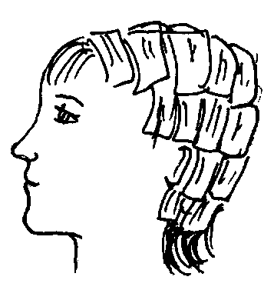

Смыть разворачивая фольгу, прядь за прядью, чтобы не осветлить соседние пряди.

*Мелирование с шапочкой.*

Надеть шапочку на голову. Развести обесцвечивающий препарат согласно инструкции.

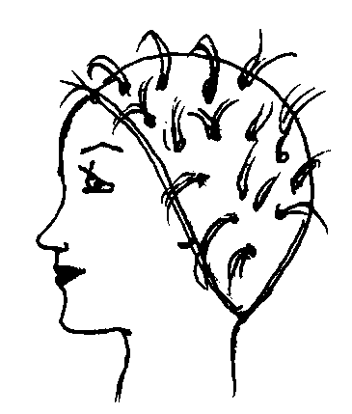

Надеть перчатки и с помощью губки нанести раствор на прядки волос. Время выдержки на волосах зависит от желаемой степени обесцвечивания.

После того как время воздействия препарата закончилось, не снимая шапочки, промыть прядки струей воды. Затем, снять шапочку вымыть голову шампунем и нанести бальзам или бальзам-ополаскиватель.

*Американское мелирование.*

Техника американского мелирования.

Понадобится краска нескольких близких друг и другу оттенков, парикмахерские зажимы, цветная фольга, парикмахерские кисточки.

1. Начать окраску с затылка, так как температура затылочной части гораздо ниже, чем на остальных зонах головы, поэтому краска будет действовать медленнее и вся голова покрасится равномерно. Прокрашивать затылочную часть нужно краской одного оттенка, близкого к натуральному.
2. На каждую прядь нанести краску определенного цвета после этого накрыть прядь фольгой.
3. Далее прокрасить пряди на боках и висках, используя при этом «основной цвет», а затем нанести по очереди краску других оттенков.
4. Чередуя оттенки краски, дойти до точки пересечения верхней затылочной зоны с макушкой.
5. Точно так же прокрасить другую сторону головы.
6. Закончить окраску височных и верхних зон затылка.
7. Волосы на макушке разделить прямым пробором.
8. По очереди окрашивать обе стороны, начинать с «основного» цвета и им же заканчивать. Фольгу при этом нужно располагать под углом от лица.
9. По истечении времени окрашивания снять фольгу и смыть краску. Затем нанести средство, стабилизирующий цвет.

*Техника тонирования.*

Тонирование прядей.

1. Перед тонированием обесцвечивают пряди.
2. Надевают на голову шапочку и аккуратно вытаскивают необходимое количество прядей.
3. На пряди наносят красящий состав и оставляют на 20 минут, после чего смывают теплой водой.

**2.5 Срезание крученной пряди**

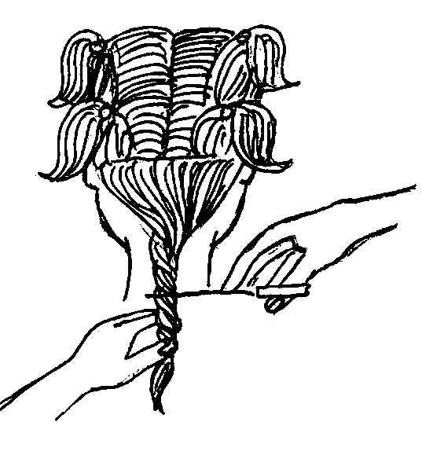

Срезание крученной пряди – это парикмахерский прием, в результате которого получается своеобразная филировка концов волос.

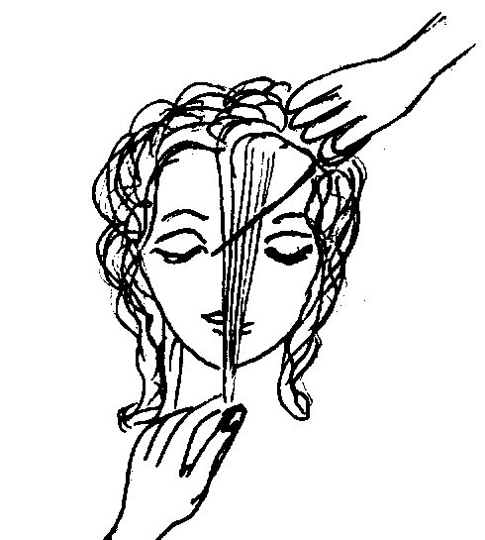

Однако нужно иметь в виду, что результат зависит и от толщины скрученной пряди, и от высоты, на которой делают срез, и от инструмента.

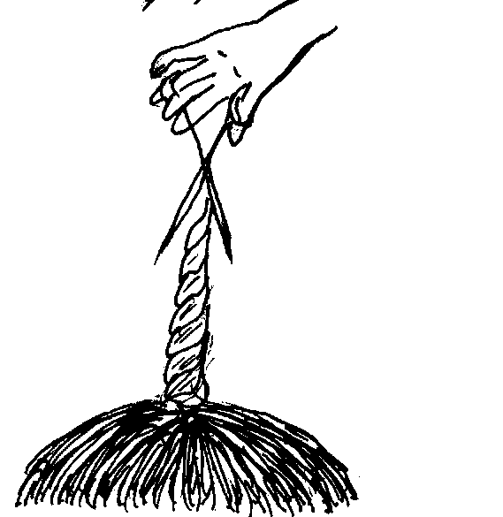

Эта операция делается прямыми ножницами, филировочными ножницами на разной высоте, скользящим срезом.

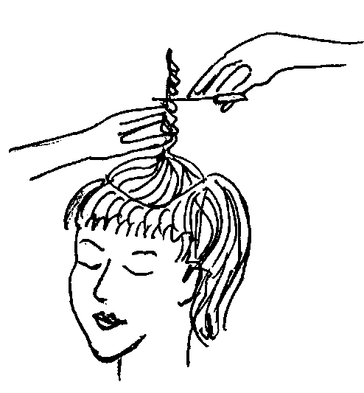

**ГЛАВА III. ПРАКТИЧЕСКАЯ РАБОТА**

**3.1 Правила этикета работы с клиентами**

Для успешного обслуживания клиентов необходимо научиться понимать их. Для этого нужно учитывать такие черты характеров клиента, как самостоятельность и решительность, доброжелательность и придирчивость, словоохотливость и молчаливость.

Словоохотливые клиенты зачастую приветливы, но для мастера их обслуживание связано с определенными трудностями. Такие клиенты любят, поговорить не только на деловые темы, но и о своих семейных обстоятельствах и т.п. к словам этих клиентов нужно проявить интерес, чтобы их не обидеть.

Молчаливые клиенты подходят к стендам и рассматривают образцы причесок. Этим клиентам надо показывать прическу так, чтобы она произвела на них впечатление, задавать вопросы, выяснить их положение.

К «трудным» относят более терпеливых и хорошо разбирающихся в прическе клиентов. Обслуживание таких клиентов требует выдержки и умение внимательно выслушать.

Обслуживание одинаково доброжелательно мужчин, женщин и детей, мастер должен учитывать и манеру поведения.

**3.2 Этапы стрижки «двойное каре»**

Стрижка рекомендуется для прямых, негустых, мягких волос. Слегка вьющиеся волосы тоже хорошо смотрятся в такой стрижке.

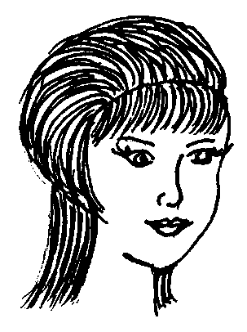

1. Разделяем волосы горизонтальным пробором от уха до уха через середину затылочной зоны. Волосы выше пробора подколоть.
2. Внизу затылка отчесать горизонтальным пробором первую прядь и задать нужную длину, принять за контрольную прядь КП1 с оттяжкой 0º.

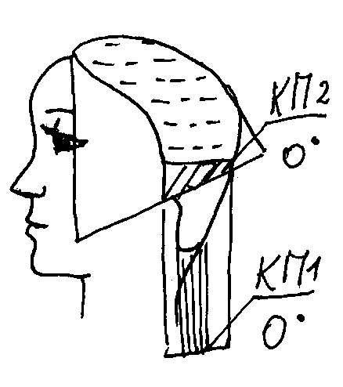

1. По горизонтальным прядям стричь волосы с оттяжкой 0º до длины КП1, отчесывая их через 1 см до разделения пробора.

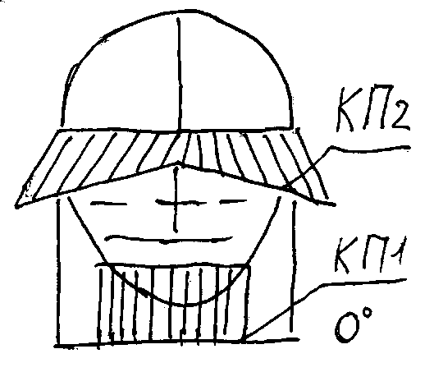

1. Для удобства стрижки верхних зон простриженные волосы подвязать лентой к шее, чтобы они не мешали. Верхние зоны оформить как «рыбий хвостик» по вогнутому срезу с удлинением волос к лицу и задать КП2 с оттяжкой 0º до длины КП2, отчесывая их через 1 см, налагая прядь на прядь. Следить за симметричностью левой и правой сторон стрижки относительно центра затылка.
2. Для объема и пышности можно произвести филировку методами выщипа и скольжения по прядям.

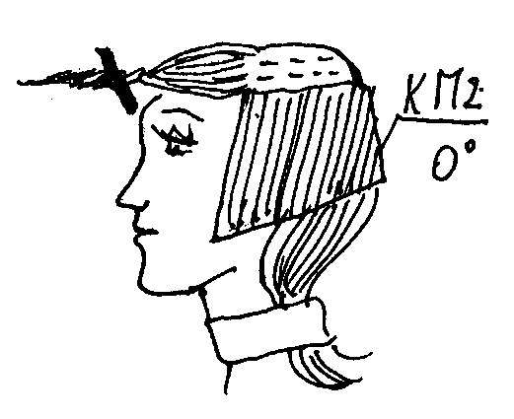

1. Челку также можно оформить в виде «рыбьего хвостика». Отчесав 1-2,5 см выше линии роста волос на виске от уха, надо лбом и следующий висок до уха. Прядь волос скрутить жгутиком на уровне бровей в центре лба и обрезать[7]. Получится полукруглая линия (форма челки может быть и другой в зависимости от внешности).
2. Укладка челки «вперед» - объемная. Волосы верхнего «каре» поднимается феном от лица к затылочной зоне и загибают концы волос вниз по направлению к голове. В нижнем «каре» концы волос загибают вверх или укладывают локонами.

**ЗАКЛЮЧЕНИЕ**

Подводя итог всему сказанному, можно с полным на то основанием сказать, что окрашивание волос, особенно если этим занимается профессионал, является одним из важнейших разделов парикмахерского искусства.

Использование современных красителей в сочетании с передовыми технологиями ведущих студий и мастер-классов способно дать зачастую ошеломляющие результаты, преображая и рождая новую индивидуальность. И такой результат, конечно же, - то, к чему стремится каждый мастер, как опытный, так и начинающий.

И можно с уверенностью сказать, что лучшее решение на сегодняшний день – именно визит к мастеру, ведь только мастер способен учесть все на первый взгляд несущественные мелочи, влияющие на конечный результат этой процедуры, который будет влиять на Ваше настроение в течение довольно долгого времени: цвет волос должен гармонировать с фактурой волос, характером стрижки, прически, и наоборот, выбор стрижки зависит от цвета волос и будущей прически. Зачастую при выборе цвета немаловажную роль играет даже образ жизни: работа в офисе диктует более сдержанные тона; баклажановый (темно-лиловый) оттенок не годится для тех, кто работает при неярком освещении; любителям плавания в бассейне светлая окраска не подойдет, так как под воздействием примесей в воде волосы могут приобрести зеленоватый оттенок…

И все это – только ничтожная часть хитростей, учитываемых мастерами в таком сложном, ответственном и, несомненно, творческом процессе, как окрашивание волос.

Надеюсь, данная дипломная работа откроет им новые возможности, а классификация современных красителей позволит лучше разобраться в огромном многообразии фирм-производителей и их продукции.

**СПИСОК ИСПОЛЬЗОВАННОЙ ЛИТЕРАТУРЫ**

1. Булгакова И. «Большая книга домашнего парикмахера». – Ростов-на-Дону, 2007.
2. Власов Р.И. Парикмахерское искусство – М.: Издательство торговый центр А3, 2008
3. Гутыря Л.Г. «Парикмахерское мастерство» – М., 2009
4. Ильина Т.В. «История парикмахерского искусства» - М. Высшая школа, 2008 г.
5. Кудинова Л.А. «Прически для длинных волос» - М., 2006.
6. Назарова Е. «Женские прически» – М., 2008.
7. Нестерова Д. «Эндициклопедия домашнего парикмахера». – М., 2008.
8. Панченко О.А. «Стрижка, мелирование, прическа» – С.-Пб., 1997.
9. Сорокина Л.Н. Парикмахер широкого профиля. Высшая школа – М. 2008
10. Ханикова А.А. «Парикмахер – стилист» - Ростов-на-Дону, 2006

1. Булгакова И. Большая книга домашнего парикмахера – Ростов-на-Дону, 2007.
2. Панченко О.А. стрижка, моделирование, прическа – Санкт-Петербург, 1997 г.
3. Булгакова И. Большая книга домашнего парикмахера – Ростов-на-Дону, 2007 г.
4. Сорокина Л.Н. Парикмахер широкого профиля. Высшая школа. – М. 2008г.
5. Назарова Е. Женские прически – М., 2008 г.
6. Гутыря Л.Г. Парикмахерское мастерство – М., 2009
7. Панченко О.А. Стрижка моделирование, прическа – Санкт-Петербург, 1997.